**Ficha Formativa de Estudo do Meio – 4º ano**

Nome: ___________________________________________ Data: _____/ _____/ _________

Avaliação: _______________________________ A Professora: ______________________

1. **Faz a ligação.**

|  |  |
| --- | --- |
| As aldeias são: | aglomerados populacionais onde vivem milhares de pessoas. |
| As cidades são: | aglomerados populacionais de maior dimensão do que as aldeias e menor do que as cidades. |
| As vilas são: | pequenos aglomerados de casas concentradas em espaço rural, com poucos habitantes. |

1. **Em Portugal Continental a população concentra-se mais no litoral ou no interior? Justifica a tua resposta.**

_____________________________________________________________________________________________________________________________________________________________________________________________

1. **Escreve o nome dos distritos de Portugal Continental.**

____________________________________________________________________________________________________________________________________________________________________________________________________________________________________________________________

_______________________________________________________________

1. **Qual é a capital de Portugal?**

_______________________________________________________________

1. **Escreve o nome das ilhas:**

- da Região Autónoma da Madeira

______________________________________________________________________________________________________________________________

- da Região Autónoma dos Açores

______________________________________________________________________________________________________________________________

1. **O que são os países Lusófonos? Dá alguns exemplos.**

______________________________________________________________________________________________________________________________

1. **Espalhados por todas as partes do globo, existe, milhões de pessoas que falam português. Sublinha os países onde se fala a Língua Portuguesa.**

# Alemanha Portugal Cabo Verde Canadá Timor Iraque Guiné Bissau França S. Tomé e Príncipe Angola Espanha Brasil Moçambique Suíça Itália

1. **O que são os emigrantes?**

_______________________________________________________________

_______________________________________________________________

_______________________________________________________________

1. **Faz a legenda das imagens seguintes, indicando as actividades produtivas nacionais.**

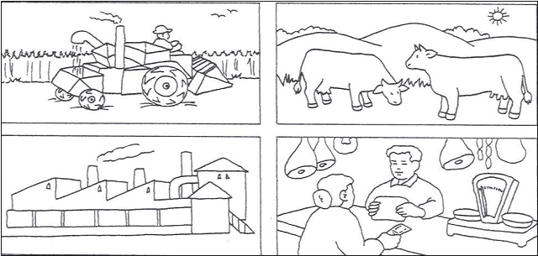

1 - ________________________________ 2-

1 - __________________________ 2- ____________________________

3 - __________________________ 4- ____________________________

1. **Quais são os principais produtos agrícolas portugueses?**

________________________________________________________________

________________________________________________________________

1. **Sublinha a afirmação verdadeira.**

* 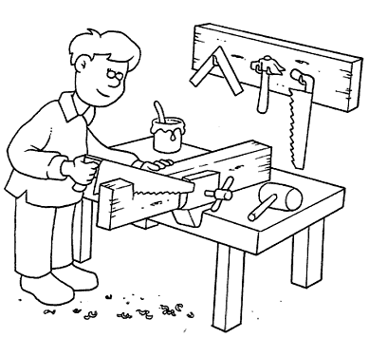A silvicultura é a plantação, tratamento e exploração da floresta.
* A silvicultura é a criação de gado.
* A silvicultura é o desenvolvimento da pecuária.

1. **Diz o nome de três matérias-primas que se obtêm na floresta portuguesa?**

________________________________________________________________

1. **O que é a pecuária?**

__________________________________________________________________________________________________________________________

1. **A pesca é uma actividade económica importante em Portugal? Justifica a tua resposta.**

__________________________________________________________________________________________________________________________

1. **Completa a tabela dizendo o nome de alguns produtos da indústria portuguesa.**

|  |  |
| --- | --- |
| Indústria Têxtil |  |
| Indústria do Calçado |  |
| Indústria Alimentar |  |

1. **Completa o texto seguinte usando as palavras dadas.**

|  |  |  |  |
| --- | --- | --- | --- |
| **compra** | **interno** | **venda** | **externo** |

O comércio é a _________________ e a ___________________ de produtos. Quando esta compra e venda é feita dentro do mesmo país chama-se comércio _________________. No entanto, também se faz comércio entre países, a que se dá o nome de comércio ________________.

1. **Explica por palavras tuas o que é a importação e a exportação.**

________________________________________________________________________________________________________________________________________________________________________________________________

________________________________________________________________